Додаток 1 до Положення про громадський бюджет (бюджет участі) Вишнівецької селищної ради

Бланк-заявка пропозиції (проекту), реалізація якої відбуватиметься за рахунок коштів громадського бюджету (бюджету участі) Вишнівецької селищної ради на 2021 рік та список мешканців Вишнівецької об’єднаної територіальної громади, які підтримують цю пропозицію (проект)

Ідентифікаційний номер проекту

(вписує уповноважений робочий орган )

Примітка: пункти, зазначені „*” є обов’язковими для заповнення!

1.* Назва проекту (не більше 15 слів):
Ремонт та відновлення громадських вбиралень у смт.Вишнівець

2.* Адреса, назва установи/закладу, будинку:
смт.Вишнівець, вул.Грушевського 12/30
ГО ЦВІТ

3.* Короткий опис проекту (не більше 100 слів)
Громадський туалет є дуже важливим інструментом розвитку інфраструктури селища та підвищення комфорту перебування в ньому.
В результаті реалізації даного проекту буде відремонтовано два громадських туалети у смт.Вишнівець:
- біля автостанції, на вул.Незалежності;
- на території торгового комплексу на Майдані Шевченка 13

4. Опис проекту (примітка: опис проекту не повинен містити вказівки на суб’єкт, який може бути потенційним виконавцем проекту):
Мета: Забезпечити комфортне перебування та можливість реалізовувати базові людські потреби, зокрема відвідувати громадські вбиральні, шляхом облаштування та ремонту громадських туалетів у смт. Вишнівець
Завдання:
1. Розчищення території для гарної візуалізації вбиралень
2. Виготовлення проектно-кошторисної документації
3. Ремонт туалетів
4. Здача в експлуатацію
Актуальність
Смт.Вишнівець щоденно “перепускає” тисячі людей, оскільки знаходиться на трасі міжнародного значення. Також у селищі знаходиться велике різноманіття різного роду об’єктів, чим приваблює гостей. Відсутність громадської вбиральні псує обличчя селища, яке стрімко рухається до рівня європейського містечка.

5.* Інформація стосовно доступності (результатів) проекту для мешканців Вишнівецької об’єднаної територіальної громади у разі його реалізації:
(примітка: інформація щодо доступності може стосуватися, наприклад, годин роботи об’єкту, можливої плати за користування, категорії мешканців, які зможуть і які не зможуть користуватись результатами реалізації даного проекту)
Результатами реалізації даного проекту зможуть користуватися як самі мешканці селища, так і гості та туристи громади.

6. Обґрунтування необхідності реалізації проекту, а також його переваги для громади (основна мета реалізації проекту; проблема, якої воно стосується; запропоновані рішення; пояснення, чому саме це завдання повинно бути реалізоване і яким чином його реалізація вплине на подальше життя мешканців; основні групи мешканців, які зможуть користуватися результатами реалізації завдання)
У смт.Вишнівець знаходиться багато соціальних, адміністративних, культурних об’єктів, а також ліцей, музична школа, дитячий садочок, медичні заклади, аптеки, пошта, різнопрофільні маркети та магазини, бари, ресторани тощо. Тому щоденно сюди з’їжджаються багато жителів з усієї Вишнівецької громади.
Але існує одна велика проблема - вишнівчани та гості містечка не мають можливості реалізовувати базові людські потреби, зокрема відвідувати громадські вбиральні. Ця проблема – варварський та принизливий прояв нашої сучасності, бо громадськими туалетами не можуть скористатись через їх знищеність та аварійний стан маломобільні верстви населення та діти, а особливо вбиральнею біля Вишнівецької автостанції на вул.. Незалежності та в центрі Вишнівця на вул. Майдан Шевченка. Гості Вишнівця змушені справляти свої потреби будь де “під деревом” чи в щонайближчих дворах.
Завдяки цьому проекту Вишнівецька громада покращить свою туристичну привабливість, що в свою чергу матиме позитивний вплив на розвиток громади в цілому.
7.* Орієнтовна вартість проекту (всі складові проекту та їх орієнтовна вартість)
Складові завдання | Орієнтовна вартість, грн
1. Виготовлення проектно-кошторисної документації | 5000
2. Будівельні матеріали | 30000
3. Ремонтні роботи | 20000
4.
5.
6.
7.
РАЗОМ: | 55000
8.* Список з підписами щонайменше 15 громадян України, які зареєстровані та проживають на території населених пунктів Вишнівецької ОТГ та підтримують цю пропозицію (проект) (окрім його авторів), що додається. Кожна додаткова сторінка списку повинна мати таку ж форму, за винятком позначення наступної сторінки (необхідно додати оригінал списку у паперовій формі).

9.* Контактні дані авторів пропозиції (проекту), які будуть загальнодоступні, у тому числі для авторів інших пропозицій, мешканців, представників ЗМІ, з метою обміну думками, інформацією, можливих узгоджень і т.д. (необхідне підкреслити):
- висловлюю свою згоду на використання моєї електронної адреси innadovgalyk20010@gmail.com для зазначених вище цілей
Підпис особи, що дає згоду на використання своєї електронної адреси ….…………..
б) не висловлюю згоди на використання моєї електронної адреси для зазначених вище цілей.
Примітка:
Контактні дані авторів пропозицій (проектів) (тільки для Вишнівецької селищної ради), вказуються на зворотній сторінці бланку-заявки, яка є недоступною для громадськості.
10. Інші додатки (якщо стосується):
a) макет громадської вбиральні;
б) мапа з зазначеним місцем реалізації проекту.
Згода на обробку персональних даних:
Відповідно до Закону України «Про захист персональних даних» від 01.06.2010 № 2297 – VI я, _____________________________________________________________________
(прізвище, ім’я та по-батькові повністю)

даю згоду на обробку моїх персональних даних виконавчими органами Вишнівецької селищної ради та членам комісії з розгляду проектів громадського бюджету (бюджету участі) Вишнівецької селищної ради

__________ __________________
Дата Підпис

Я погоджуюсь, що:
- заповнений бланк (за виключенням моїх персональних даних та списку осіб, які підтримали мій проект) буде опубліковано на сайті Вишнівецької селищної ради http://vyshnivetska-gromada.gov.ua/ в розділі «Громадський бюджет»;
- можливе уточнення проекту, якщо його реалізація суперечитиме Законам України чи сума для реалізації в 2018 році перевищить максимальний обсяг коштів, визначених на його реалізацію;
- ідеї та складові проекту можуть використовуватися Вишнівецькою селищною радою та її виконавчими органами, у тому числі поза межами реалізації громадського бюджету (бюджету участі) Вишнівецької селищної ради.

_____________ ____________ ___________________
Дата Підпис автора ПІБ автора

,,,,,,,,,,,,,,,,,,,,,,,,,,,,,,,,,,,,,,,,,,,,,,,,,,,,,,,,,,,,,,,,,,,,,,,,,,,,,,,,,,,,,,,,,,,,,,,,,,,,,,,,,,,,,,,,,,,,,,,,,,,,,,,,,,,,,,,,,,,,,,,,,

КВИТАНЦІЯ ПРО ПРИЙОМ ПРОЕКТУ

Заповнюється особою, що реєструє:

Дата надходження:
Номер квитанції:

ПІБ та підпис особи, що реєструє: ______________________
СТОРІНКУ НЕОБХІДНО РОЗДРУКУВАТИ НА ОКРЕМОМУ АРКУШІ

11.* Автори пропозиції (проекту) та їх контактні дані (дані необхідно вписати чітко і зрозуміло). Доступ до цієї інформації матимуть лише представники Вишнівецької селищної ради:
Ім’я та Прізвище** | Контактні дані |  |  |  |  |  |  |  |  |  | Підпис***
1. | Поштова адреса: ****
1. | e-mail:
1. | № тел.:
1. | Серія та  № паспорту
2. | Поштова адреса:****
2. | e-mail:
2. | № тел.:
2. | Серія та  № паспорту
3. | Поштова адреса: ****
3. | e-mail:
3. | № тел.:
3. | Серія та  № паспорту
…

** Будь-ласка, вкажіть особу/уповноважену особу/уповноважених надавати інформацію представникам Вишнівецької селищної ради.
*** Підписуючи документ, я, разом з цим заявляю, що є мешканцем Вишнівецької ОТГ.
**** Будь-ласка, вкажіть індекс і місце проживання.

Додаток до додатку 1

Список мешканців Вишнівецької ОТГ, які підтримують цю пропозицію (проект), що реалізуватиметься за рахунок коштів громадського бюджету (бюджету участі) Вишнівецької селищної ради на 2021 рік
(окрім авторів проекту)

Назва проекту
Ремонт та відновлення громадських вбиралень у смт.Вишнівець

Ставлячи підпис в даному списку, висловлюю свою згоду на :
- обробку моїх персональних даних з метою впровадження громадського бюджету (бюджету участі) Вишнівецької селищної ради у 201_ році, згідно з Законом України “Про захист персональних даних” від 01.06.2010 року №2297-VI; мені відомо, що подання персональних даних є добровільне і що мені належить право контролю процесу використання даних, які мене стосуються, право доступу до змісту моїх даних та внесення в них змін/коректив;
- можливі модифікації,об’єднання з іншими проектам, а також зняття даної пропозиції (проекту)її авторами.
№ п/п | Ім’я та Прізвище | Адреса проживання | Серія та  № паспорту | Підпис
1
2
3
4
5
6
7
8
9
10
11
12
13
14
15

Секретар ради Марія ВОЛИНЕЦЬ

Додаток а
Макет громадської вбиральні

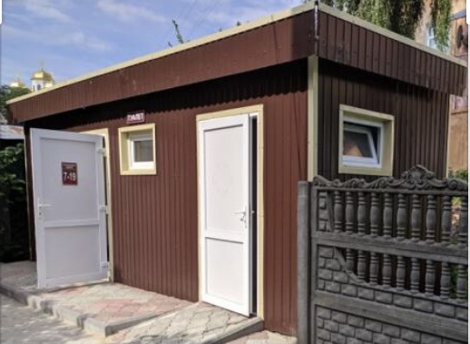

Додаток б
Мапа з зазначеним місцем реалізації проекту
1. Майдан Шевченка, 13
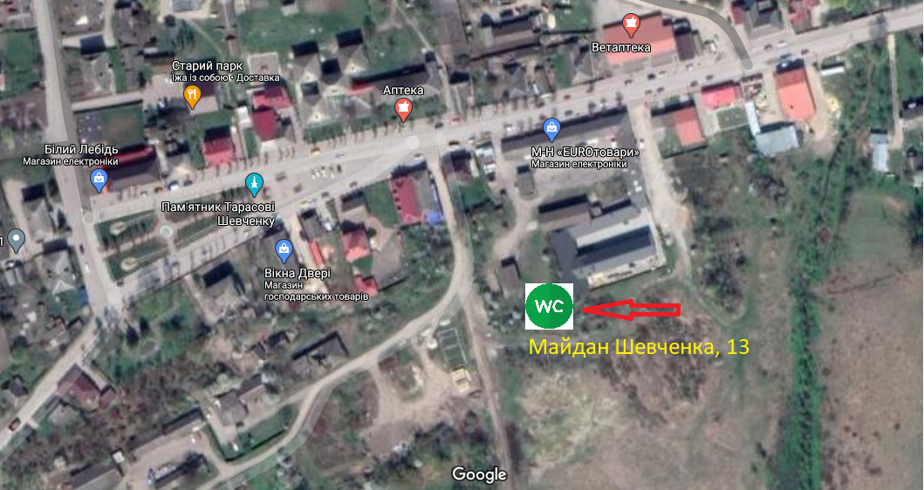

2. вул. Незалежності (автостанція)
